Технологическая карта урока

Этап урока | Деятельность учителя |  | Деятельность учащихся |  | Универсальные учебные действия
1.Организационный этап. Мобилизация внимания | Ребята! Оглянитесь вокруг: светит ласковое весеннее солнышко, мы все вместе, все здоровы и всё у нас хорошо. Мелкие неприятности, которые произошли с вами сегодня и вчера – это лишь облачка на прекрасном голубом фоне вашей жизни. Давайте улыбнёмся друг другу и начнём наш разговор.  - Начинаем урок литературного чтения…  - Взяли лист самооценки и поставили себе оценку на которую вы сегодня подготовили домашнее задание…  Я думаю, что сегодняшний урок принесёт нам что-то новое. Желаю вам:  Ум и сердце в работу вложить,  Каждой секундой в труде дорожить. |  |  | Личностные: самоопределение; умение выражать положительное отношение к процессу познания: проявлять внимание, удивление, желание больше узнать.  Регулятивные: целеполагание. Коммуникативные: уважительное отношение друг другу.
2. Проверка домаш-него задания | -Какой мы изучаем раздел?  Чтение краткой биографии…  - Каким произведением мы познакомились?  Заполните таблицу :  Автор Заглавие Жанр Тема Герои Главная мысль |  | Аркадий Петрович Гайдар.  «Тимур и его команда»  Автор- А.П.Гайдар.  Заглавие - «Тимур и его команда»  Жанр – повесть.  Тема – о детях.  Герои- Тимур, Женя, Гейка, Сима Симаков, Коля Колокольчиков, Миша Квакин и его помощник «Фигура».  Главная мысль -? | Регулятивные: корректиро- вать деятельность: вносить изменения в процесс с учетом возникших трудностей и ошибок; намечать способы их устранения.
3. Подведение к теме. Актуализация знаний и фиксация затруднений в деятельности | - Чтобы узнать тему урока, прочитайте пословицы:  Пословицы:  - Добрые дела красят человека.  Злой плачет от зависти, а добрый от радости.  Жизнь дана на добрые дела.  - Какая главная тема пословиц? (доброта)  Пробное задание:  Ситуация 1.  Один из ваших одноклассников смеётся над вашим другом, обзывает его.  Ситуация 2.  Когда старушка-соседка попросила мальчика отнести и выбросить мусор , он согласился, но сказал, что за это она должна чем-то отблагодарить его.  У. Проанализируйте эти ситуации и скажите: по каким мотивам совершились доброе дела?  У. Как вы полагаете, сможет ли второй мальчик бескорыстно делать добро людям?  - Почему, Вы так сделали? Кто –то ошибся. Почему? Какая у нас цель?  - Точно не знаем, как отличить доброе дело , от другого..  - Научиться различать, по каким признакам отличить добрый поступок?  - Как это делать?  -Обратите внимание на ромашку.  В центре написано слово «ДОБРОТА».  А доброе дело? Так ли важно делать добрые дела? Зачем?  Тема: Сегодня мы будем оценивать поступки героев в повести А.П. Гайдара "Тимур и его команда"  "Добрые дела вчера, сегодня и завтра"  - А, что в вашем понимании, есть доброта? (предположения детей)  ПРОБЛЕМА:  -Где можем посмотреть точное определение? (в словаре)  Составление смысловой развёртки слова: ДОБРОТА.  (работа со словарями, рисунок 1)  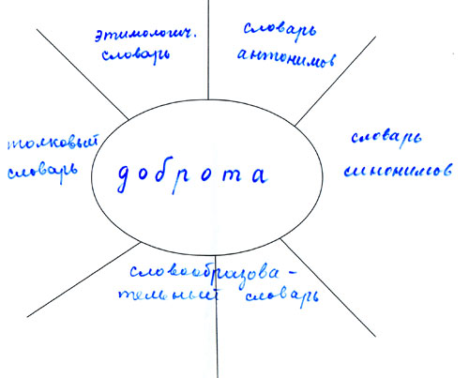  Рис. 1  - А сейчас мы с вами по разным словарям проследим, что значит слово “доброта”.  ВЫВОД: Итак, ДОБРОТА – это отзывчивость, стремление делать добро другим. Оно заимствовано древнерусским языком из старославянского; старославянское произошло от праиндоевропейской основы: / добръ - * dhabh /. Со времени проникновения слова в состав русской лексики его лексическое значение не изменилось.  Омонимы – добро, добрый.  Синонимы – добродушие, благодушие, добросердечие, отзывчивость, добросердечность.  Антонимы – зло, жестокость.  Добро - добрый – доброта – добротный – добротность.  «Доброта - сердолюбие, сочувствие, любовь на деле, готовность сделать добро всякому, жалостливость».  -Есть слова, которые не понятны? (если есть, объясняем)  Добрый человек – это тот, кто любит детей, людей, животных, птиц и готов прийти на помощь. |  | Д. В первом случае – отрицательный герой , а во втором – с выгодой для себя /бескорыстно/,.  (Работать над произведением, говорить о доброте…)  Алгоритм.  1.Проанализировать ситуацию.  2.Наити признаки доброго дела.  3.Если есть признаки доброго дела, то оно доброе.  (Для укрепления своей репутации в обществе, ради одобрения людей, ради похвалы или безвозмездно и бескорыстно).  (Рассуждения детей по поводу ответственности и бескорыстности)  Лепестки ромашки | Коммуникативные: планирование учебного сотрудничества с учителем и сверстниками; Познавательные: логические – анализ объектов с целью выделения признаков; сопоставлять характеристики объектов по одному (нескольким) признакам; выявлять сходство и различия объектов. Личностные: применять правила делового сотрудничества
4. Выявление  причины затруднения  и постановка  цели деятельности.  Слайд -  Физминутка | - Как бы вы озаглавили эту часть? (высказывания ребят: совет, сбор, заседание и т.д.)  -Давайте и мы проведём заседание. Кто в нём участвует?  1.гр.- Тимур - деловитый, говорит громко, чётко, приказывая.  Женя – присутствует и наблюдает.  2.гр. – Гейка – упрямый, недоверчивый, прямой, говорит не спеша, как бы нехотя.  Коля – мечтательный, эмоциональный, немного заикается, голос передаёт его состояние (взволнован, обрадован, обижен и т.д.)  3гр. – Специалист по чужим садам и яблоням – сконфужен, ему неловко из-за своего  прошлого; говорит нехотя, кроме «специального» вопроса о сорте яблони,  здесь он оживает.  Кто-то из-за угла - нейтральное сообщение.  4 гр. – Сима – торопливый, расторопный и сведущий; речь торопливая, без запинки и пауз, уверенная.  Автор – не вмешивается в совещание.  - Какие дела планировали ребята?  - Какое дело показалось Тимуру самым трудным? Почему он берёт его на себя?  -Почему незнакомые люди так поступают?  -А вы могли бы поступить так же?  1.- Спасибо вам за ваши высказывания. Мы поняли, что доброта это, прежде всего, отзывчивость к обиженным, больным, бедным. ( На ромашке переворачивается лепесток «отзывчивость»).  2. - Молодцы! А сейчас я вам прочту отрывок из стихотворения В. Бокова, а вы подумайте, о чём мы будем говорить дальше.  Друзья мои!  Внушайте людям веру!  И чаще говорите «Добрый день!»  И следуйте хорошему примеру:  Продляйте добрым словом  Жизнь людей.  ( предположения детей)  - Недаром говорят: « слово лечит». Словом можно убить. Поэтому быть добрым – значит приветливо относиться к людям. ( На ромашке переворачивается лепесток «приветливость»).  3. -- У каждого из вас есть листок бумаги. Сейчас я попрошу встать и написать своему однокласснику доброе слово. ( Дети подходят к листочкам и записывают слова).  -« Главное в добрых поступках – это желание их утаить » - так считает известный физик Б.Паскаль. Если поступок по-настоящему добрый, то он не нуждается в рекламе, он совершается бескорыстно.  - Какие бескорыстные добрые поступки совершают наши герои. ( Ответы детей)  - Можно сказать, что ребята играют, или они всерьёз помогают людям? (Ответы детей)  Свершая доброе деянье  Не жди добра в ответ.  Сведёт такое ожиданье  Добро твоё на нет.  - Я переворачиваю ещё один лепесток «бескорыстие».  4. - Как вы думаете, что объединяло этих ребят? (желание сделать добро людям, забота об окружающих…) (на ромашке переворачивается листок «забота об окружающих»)  5.- Какие эпизоды показались вам смешными? (высказывания детей)  - Как можно назвать эти эпизоды? (юмористические, весёлые…)  - Значит можно сказать, что доброта это радость. (Переворачивается лепесток «радость»)  - В какое необыкновенное время жили Гайдар, Тимур и другие ребята.  - Нужны ли в наше время Тимуры? А вы бы смогли поступать так же?  А о чём мы говорили весь урок ? ( о добрых делах) Значит в шкатулку мы будем собирать ….. ДОБРЫЕ ДЕЛА.  У. А как много добрых слов образовано от этого слова – добро!  На доске изображен ЦВЕТОК ДОБРОТЫ. Дети рассматривают цветок, читают на лепестках слова:  Доброжелательный, добродетельный, добродушный,  добросовестный, добросердечный, добропорядочный,  добронравный, добро, доброта, добродетель.  Дети знакомятся с высказыванием А. Грина, которое оформлено в виде эпиграфа:  «Доброта – солнечный свет, под которым распускается цветок добродетели».  Игровая ситуация.  Остановка « Сад Добра.»  Мы попали в сад Добра. Пройдёмся по этому саду и представим, что мы -деревья, растущие в саду. Я буду называть дела, которые совершают ребята. Если вы одобряете поведение детей, то поднимаете руки вверх. Дерево радуется, шелестит листочками. Если вам не нравится поведение ребят, то опускаете руки вниз. Дерево огорчается, веточки плачут.  - поздороваться при встрече  - уступить место в автобусе пожилому человеку  -жаловаться на всех подряд  - забрать у одноклассника ручку  - смастерить скворечник  - перебивать взрослых, которые разговаривают  - приготовить маме подарок на 8 Марта  - помочь полить летом грядку на огороде  - сорить в классе и в других общественных местах  - помочь товарищу решить задачу  - |  | «отзывчивость»).  «приветливость»  «бескорыстие».  (на ромашке переворачивается листок «забота об окружающих»)  (юмористические, весёлые…)  (Переворачивается лепесток «радость»)  ( о добрых делах) | Регулятивные: целеполагание. Коммуникативные: постановка вопросов. Познавательные: самостоятельное выделение – формулирование познавательной цели; логические – формулирование проблемы.
5. Первичное закрепление  (работает две группы)  Физминутка  (исп. Слайд – ) | Даётся два отрывка из повести:  СИТУАЦИЯ ИЗ ПОВЕСТИ:  1.Но плечо к плечу, плотной стеной ребята молча шли на Женю. И, очутившись прижатой к углу, Женя вскрикнула.  В тоже мгновение в просвете мелькнула ещё одна тень. Все обернулись и расступились. И перед Женей встал высокий темноволосый мальчуган в синей безрукавке, на груди которой была вышита красная звезда.  2. В саду дома номер тридцать четыре по Кривому переулку неизвестные мальчишки обтрясли яблоню, обиженно сообщил Коля Колокольчиков. Они сломали две ветки и помяли клумбу.  -Чей дом? - красноармейца Крюкова.  Вы, наверное, устали? Ну, тогда все дружно встали. (приглашается 1 ученик)  Вверх ладошки! Хлоп! Хлоп!  По коленкам – шлёп, шлёп!  По плечам теперь похлопай!  По бокам себя пошлёпай!  Мы осанку исправляем  Спинки дружно прогибаем  Вправо, влево мы нагнулись,  До носочков дотянулись.  Плечи вверх, назад и вниз. Улыбайся и садись. |  |  | Регулятивные: планирование, прогнозирование. Познавательные: моделирование; логические – решение проблемы, построение логической цепи рассуждений, доказательство. Коммуникативные – инициативное сотрудничество в поиске и выборе информации.  Чтение алгоритм.
6. Слайд | Два мальчика: Тимур и Мишка Квакин. Что вы можете о них сказать?  Тимур – олицетворение хорошего, доброго. Тимур серьезен не по годам, ответственный, целеустремленный.  Мишка Квакин – злого.  Вероятно, добру и злу предстоит столкнуться. |  |  | Регулятивное: контроль, оценка, коррекция; корректировать деятельность: вносить изменения в процесс с учетом возникших трудностей и ошибок; намечать способы их устранения. Познавательные: умение структурировать знания, выбор наиболее эффективных способов решения задач; рефлексия способов и условий действия. Коммуникативные: управление поведением партнера – контроль, коррекция, оценка действий партнера.
Физминутка, | Музыкальная..
7. Введение нового материала в систему знаний | Оказывается, в наше время тоже можно совершать добрые, полезные дела совершенно бескорыстно, не требуя похвалы и награды за это. Детский дом, госпиталь для ветеранов, помощь и поддержка детей-инвалидов, волонтеры, благотворительность, уступить место в транспорте, донести тяжелую сумку, собрать мусор, макулатуру и так далее. Мы тоже можем и тоже это делаем. Даже просто сказать доброе слово человеку, поддержать его, покормить бездомное животное, провести субботник и убрать территорию. Нуждается ли наше время в таких Тимурах?  Помните, мы учили стихотворение? “Ребенок спросил ни с того ни с сего, а ну-ка скажи, что красивей всего? Да вот так вопрос, что красивей всего? Ответить я сам не сумел на него”…  А что говорит об этом Л. Н. Толстой: “Нет в мире прекраснее чувства, чем ощущение, что сделал людям хоть каплю добра…”.  Трудно жить в обществе, в котором люди не готовы хотя бы изредка делать добрые дела, помогать другим, в том числе и незнакомым людям. Когда я готовилась к этому уроку, то обнаружила в интернете результаты опроса о добрых делах. 84% опрошенных считают, что добрые дела могут совершать только особенные люди и только 12% опрошенных считают, что любой человек. А как считаете вы?  Значит, добрые дела может совершать каждый из вас и это хорошо и для других, и для самого человека. Брать на себя ответственность и чувствовать свою необходимость. Я благодарю вас за сегодняшнюю работу. Спасибо. |  |  | Регулятивные: планировать решение учебной задачи: выстраиватьпоследовательность необходимых операций (алгоритм действий).Познавательные: презентовать подготовленную информацию в наглядном и вербальном виде;
8. Самостоятельная работа (индивидуально кроссворд) | Проверка восприятия.  А сейчас мы проведем небольшую самопроверку того, как внимательно вы читали текст.  Кроссворд по произведению А. П. Гайдара «Тимур и его команда»  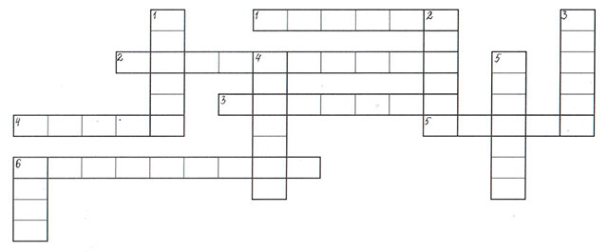  по вертикали:  1. Знак, вышитый на темно-синей безрукавке Тимура?  2. Фамилия атамана шайки по очистке чужих садов.  3. Как зовут помощника Квакина?  4. Как имя дяди Тимура?  5. Чем подавали сигнал для сбора команды на чердаке?  6. К кому поздно вечером спешила Женя в Москву?  по горизонтали:  1. Командный пункт Тимура?  2. Что хотела отправить Женя на почте?  3. Кто задержал Женю на чужой даче?  4. Учреждение, которое искала Женя, когда сошла с поезда?  5. Как звали маленькую девочку из команды Тимура?  6. Воинское звание Жениного папы?  Ответы кроссворда  -Какова главная мысль повести?  У. Как вы думаете, можно ли заставить человека быть добрым? Можно ли стать добрым на время? (Дети отвечают).  Достается недешево  Счастье трудных дорог.  Что ты сделал хорошего?  Чем ты людям помог?  Этой мерой измерятся  Все земные труды...  Может, вырастил деревце?  Иль очистил пруды?  Может, строишь ракету?  Гидростанцию? Дом?  Согреваешь планету  Своим мирным трудом?  Иль под снежной порошей  Жизнь спасаешь кому?  Делать людям хорошее –  Хорошеть самому.  (Л. Татьяничева)  У. Какие пословицы можно отнести к этому стихотворению?  Д. Добрые дела красят человека. Жизнь дана на добрые дела.  У. Как вы понимаете смысл этих слов? (Выслушиваются ответы детей).  У. Никому не нравятся люди, совершающие плохие поступки. Хорошие поступки говорят о том, что человек хороший. Надо стремиться всегда и во всем быть полезным людям.  Ученик 3.  Не стой в стороне равнодушно,  Когда у кого-то беда.  Рвануться на выручку нужно.  В любую минуту, всегда.  У. Доброта – это стремление человека дать счастье всем людям. Сейчас я вам прочитаю отрывки из двух рассказов. |  | Добро побеждает зло, люди должны уметь исправлять свои ошибки, понимать причину злых поступков и находить в себе силы для добрых дел, чтобы не дать сердцу “замёрзнуть” от жестокости и зла.  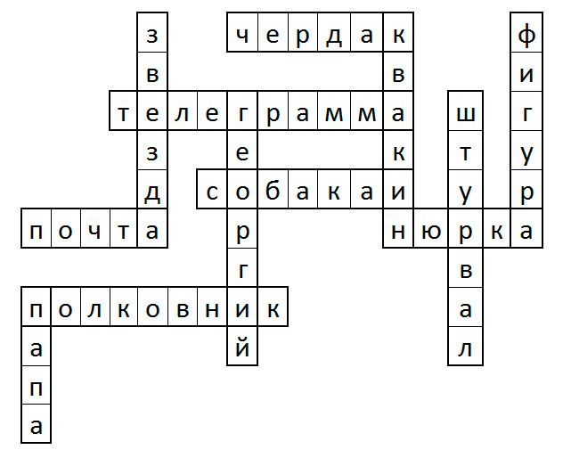  ДЕЛАТЬ ДОБРЫЕ ДЕЛА | Регулятивные: контроль, коррекция, выделение и осознание того, что уже усвоено и что еще подлежит усвоению, осознание качества и уровня усвоения; корректировать деятельность: вносить изменения в процесс с учетом возникших трудностей и ошибок; намечать способы их устранения;  Личностные: применять правила делового сотрудничества  Познавательные: преобразовывать объект: импровизировать, изменять, творчески переделывать.
9. Рекомендации по выполнению домашнего задания. | Прочитать повесть.  (Звучит песня «Дорогою добра»). |  |  | Регулятивные: контроль , коррекция;  Личностные: самоопределение.
10. Рефлексия деятельности. Итог урока.  2-3 мин. | Я испытывал затруднения, когда….  Я обращусь за помощью к …..  Я работал с….настроением.  Я…..доволен собой.  (Ответы детей.)  - Ребята, сегодня у нас был необычный урок. А что было « не как всегда»? (ответы детей)  - У каждого из вас есть маленькая ромашка. Оцените свою работу на уроке. Прикрепите этот цветок на доску. Какая весёлая и яркая у нас получилась поляна. Я вам желаю, чтобы вы всегда делали только хорошие дела, и их было больше, чем цветов на нашей поляне.  Молодцы! Урок окончен |  |  | Регулятивные:анализироватьэмоциональные состояния, полученные от успешной (неуспешной) деятельности, оценивать их влияние на настроение человека; формирование контрольно-оценочной деятельности:оцениватьуровень владения тем или иным учебным действием (отвечать на вопрос «что я не знаю и не умею?»). Коммуникативные: умение с достаточной полнотой и точностью выражать свои мысли; Познавательные: рефлексия.

